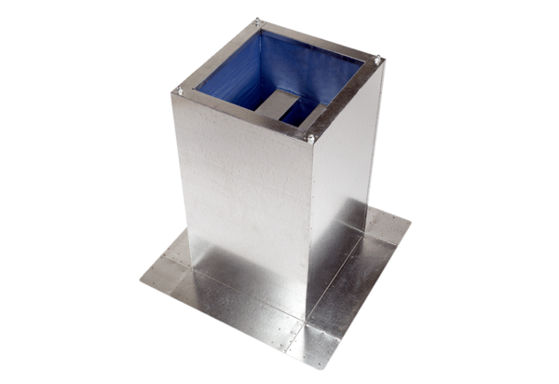Hangtompító lábazat SD 50Csomagolási egység: 1 darabVálaszték: C
Termékszám: 0092.0344Gyártó: MAICO

